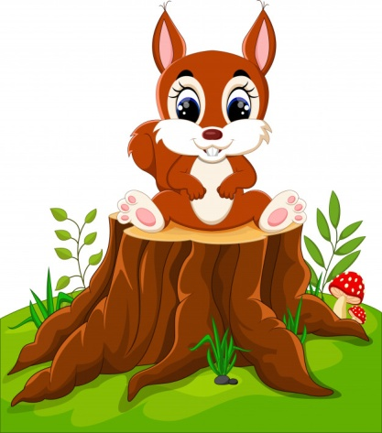
19.06.2020- piątek
DZIEŃ DOBRY WIEWIÓRECZKI!
Dzisiejszy temat: Lato w sztuce.
- Piosenka na powitanie:
odsyłam do linku:
https://www.youtube.com/watch?v=h9wMpq8kqkA

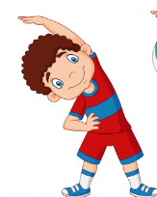
- Zachęcam do wykonania ćwiczeń porannych oraz gimnastycznych:
„Jak poprawić swój refleks”
odsyłam do linku:
https://www.youtube.com/watch?v=xwg00DYhucw

„Marsz na piętach”- zabawa uspakajająca.
Dziecko maszeruje na piętach po obwodzie koła narysowanego taśmą malarską.
„ Leżenie na piasku”- odtwarzanie figur geometrycznych. Dziecko dostaje 7 kawałków sznurka. Na hasło danej figury geometrycznej dziecko układa ją ze sznurka
np. trójkąt, kwadrat, koło, prostokąt.
„Plażowanie”- dziecko przenosi woreczek (lub dowolną małą maskotkę) stopami z jednej strony na drugą.

- Przypominamy nazwy miesięcy:
odsyłam do linku:
https://www.youtube.com/watch?v=mUXa5Hg_QzI

- „Letnie krajobrazy” –przedstawiamy dziecku różne letnie krajobrazy, podajemy nazwę środowiska przyrodniczego i krajobrazu (np. morski, górski, las, łąka, jezioro, rzeka). Następnie proponujemy dziecku namalowanie farbami letniego pejzażu. Dziecko zamyka oczy i przy nagraniu Lato A. Vivaldiego wyobraża sobie krajobraz, jaki chciałoby namalować.

Nagranie „Lato”- A. Vivaldi
odsyłam do linku:
https://www.youtube.com/watch?v=k5utuXZ0tbk

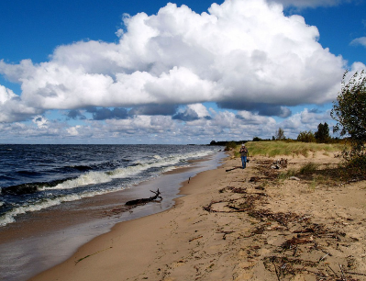

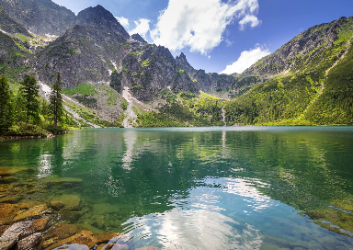

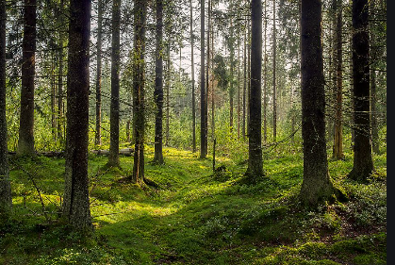

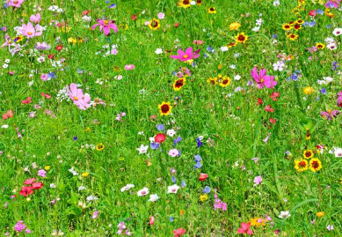

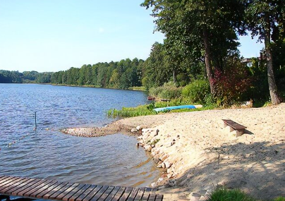
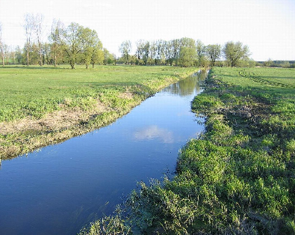

Dziecko podaje nazwę krajobrazu na podstawie zdjęcia po czym podaje pierwszą literkę wyrazu.
np. morski- m
- „Po łące biega lato” – zabawa muzyczno-ruchowa do piosenki. Zapraszamy dziecko do słuchania utworu i interpretowania ruchem jego treści. Możemy proponować pewne gesty, odpowiadające słowom piosenki, możemy również zachęcić dzieci do swobodnej interpretacji.
odsyłam do linku:
https://www.youtube.com/watch?v=QHR9URbvf_E
- „Paluszkowy twister” – zabawa w parach z wykorzystaniem Księgi zabaw z literami 80–81. Dzieci postępując zgodnie z instrukcją obrazkową z Wyprawki 65 tworzą własną grę i rozgrywają ją w parach – pstrykają palcem strzałkę, ustawiają określony palec na polu we wskazanym kolorze.
- Zachęcam do nauki wybranej przez dziecko piosenki
na zakończenie roku szkolnego:
odsyłam do linków:

https://www.youtube.com/watch?v=qmvipCo922w&list=RDqmvipCo922w&start_radio=1

Kończymy już przedszkole – tekst piosenki
1. Kończymy już przedszkole, do szkoły czas,
zeszyty i tornistry wołają nas,
A my nie chcemy, nie chcemy jeszcze iść.
Ref. Tak bardzo nam tu dobrze,
że nie chcemy wcale jeszcze iść.
2. Wakacje szybko miną, a potem już,
zadzwoni pierwszy dzwonek, lekcje tuż-tuż
A my nie chcemy, nie chcemy jeszcze iść.
Ref. Tak bardzo nam tu dobrze,
że nie chcemy wcale jeszcze iść.
3. Lecz co tu robić, w życiu zawsze tak jest,
że upływają lata, starszym się jest.
A my nie chcemy, nie chcemy starsi być.
Ref. Tak bardzo nam tu dobrze,
że nie chcemy wcale jeszcze iść.

https://www.youtube.com/watch?v=4ba9aVhV88M&list=RDqmvipCo922w&index=2

Hej przedszkole ukochane- tekst piosenki
1. Gdy maj nadchodzi i kwitną kwiatki
a ty już kończysz swe siedem lat.
Żegnasz zerówkę lub sześciolatki
i zaraz ruszysz dalej w świat
Ref.: Hej przedszkole ukochane, co bez ciebie zrobię ja,
może jednak tu zostanę jeszcze rok a może dwa
2. A kiedy czerwiec jak woda płynie,
na dworze lata nadchodzi dzień.
Dla wszystkich chłopców i dla dziewczynek,
przedszkole właśnie kończy się.
Ref; Hej przedszkole ukochane, co bez ciebie zrobię ja,
może jednak tu zostanę jeszcze rok a może dwa
3. Rzec „do widzenia” trzeba na drogę,
bo po wakacjach nie wrócisz już.
Wspominaj często przedszkolne progi,
by miłych wspomnień nie krył kurz.
Ref.: Hej przedszkole ukochane, co bez ciebie zrobię ja,
może jednak tu zostanę jeszcze rok a może dwa.

- Bajkoterapia- zachęcam do przeczytania bajki terapeutycznej umieszczonej na naszej stronie w zakładce zadania dla dziecka- bajkoterapia „Ogród w kolorach tęczy”- 17.06.2020

- Zachęcam do wykonania karty pracy 4 str. 42
- Dodatkowa karta pracy:

Połącz liniami zdjęcia z właściwymi zapisami. Wykonaj obliczenia i zapisz wyniki.
